Tugas Proyek Makassar, 18 Juni 2020

**LAPORAN TUGAS PROYEK**

**“Perhitungan Nilai Akhir Mahasiswa”**



A Muh Fahrial S

13020190027

Kelas A1 TI

**PROGRAM STUDI TEKNIK INFORMATIKA**

**FAKULTAS ILMU KOMPUTER**

**UNIVERSITAS MUSLIM INDONESIA**

**MAKASSAR**

**2020**

**PENDAHULUAN**

Pemrograman adalah proses mengimplementasikan urutan langkah untuk menyelesaikansuatu masalah dengan menggunakan suatu bahasa pemograman. Sedangkan pemrogramanterstruktur adalah metode untuk mengorganisasikan dan membuat kode-kode program supayamudah untuk dimengerti, mudah ditest dan dimodifikasi.Pada saat ini dunia akan lebih ditemui dengan teknologi untuk dimanfaatkan dalam mempermudah pekerjaan manusia sehari -hari maka dari itu terdapat sebuah studi kasus yaitu sebagai berikut :

Kasus I : Program untuk menghitung Nilai akhir Mahasiswa Program Studi Teknik Informatika dengan ketentuan sebagai berikut :

a. Pengguna memasukkan larik/array jumlah mahasiswa kemudian mengisi komponen nilai masing-masing mahasiswa

b. Komponen Penilaian: Nilai UTS, UAS, Tugas Proyek dan Tugas Mandiri/Kuis dan Kehadiran

c. Menghitung Komponen Nilai (Operator dan Ekspresi)  
o Nilai UTS = Nilai UTS dikali dengan 20%  
o Nilai UAS = Nilai UAS dikali dengan 25%  
o Nilai Tugas Mandiri = Nilai Tugas Mandiri dikali dengan 20%  
o Nilai Tugas Proyek = Nilai Tugas Proyek dikali dengan 20%  
o Kehadiran = Nilai Kehadiran dikali dengan 15%

d. Menghitung Nilai Akhir = Tugas Mandiri/kuis+Tugas Proyek+UTS+UAS+Kehadiran

e. Konversi Nilai Akhir ke dalam Huruf :

Final Score Nilai Akhir Nilai Konversi > 85 (*) memperoleh nilai A (4.00 )

                                                     81 - 85 memperoleh nilai A- (3.75 )

                                                     76 -80 memperoleh nilai B+ (3.50)

                                                     71-  75 memperoleh nilai B (3.00)

                                                     66 -70 memperoleh nilai B- (2.75)

                                                     61 - 65 memperoleh nilai C+ (2.50 )

                                                     51 - 60 memperoleh nilai C (2.00 )

                                                    45 - 50 memperoleh nilai D (1.00)

                                                        < 45 memperoleh nilai E (0.00)

ket: (*)mahasiswa kehadirannya >90%, dan tidak ada komponen nilai bernilai Nol

f. mengurutkan dan mencari data nilai yang diinginkan sesuai kategori

g. Ketentuan yang tidak disebutkan di atas dapat anda tentukan sendiri dalam laporan, minimal mengerjakan sesuai dengan kasus.

**ANALISIS KASUS**

Berdasarkan studi kasus diatas kita akan membutuhkan beberapa fungsi dan loop,maka dari itu berikut ini terdapat algoritma untuk penyelesaian kasus diatas:

Kasus: Perhitungan nilai akhir mahasiswa

Algoritma:

1.Mulai

2.Deklarasikan variable yang dibutuhkan

3.Menampilkan “Input jumlah mahasiswa”

4.Input jumlah mahasiswa

5.Menampilkan “Silahkan masukkan Data dengan urutuan : Stambuk, Nilai UTS, Nilai UAS, Nilai Tugas Mandiri, Nilai Tugas Proyek, Kehadiran"

6.Memulai loops(perulangan) untuk menginput data mahasiswa sesuai dengan jumlah mahasiswa

7Menampilkan “Masukkan Data Mahasiswa Ke-….”

8.Menampilkan “Masukkan stambuk yang ingin ditampilkan : "

9.Menginput stambuk yang ingin ditampilkan

10.Memulai loops untuk mencari data yang telah diinputkan

11.if statement untuk mengecek data apakah benar atau tidak

12.jika benar maka akan memulai loops untuk menyimpan data sementara untuk yang nantinya ingin ditampilkan sesuai dengan stambuk yang telah dicari

13.Menampilkan “Nilai uas,Uts,Tugas mandiri,Tugas Proyek, kehadiran”

14.Menghitung nilai akhir dan menyimpan sementara ke temporary dengan menggunakan fungsi perhitungan nilai akhir

15.menampilkan nilai akhir

16.Mengkonversi nilai akhir dengan fungsi konversi nilai akhir dan menampilkannya

17.Jika tidak terdapat data yang dicari maka akan tampil “data mahasiswa tidak ditemukan”

18.Menampilkan “Apakah anda ingin menampilkan data mahasiswa lain : 1.Iya 2.Tidak “

19.If statement jika memilih iya maka akan Kembali ke proses pencarian data

20.Jika memilih tidak maka program akan berhenti

21.Selesai.

**PENJELASAN HASIL IMPLEMENTASI PROGRAM**

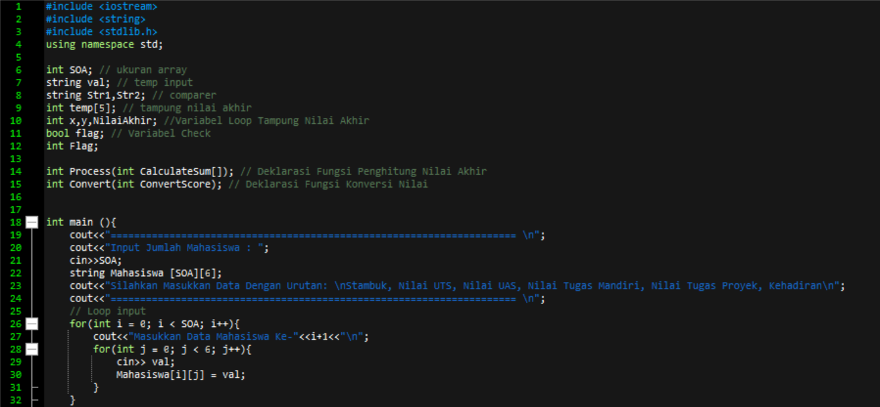

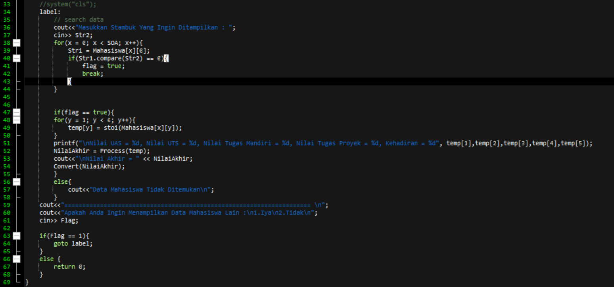

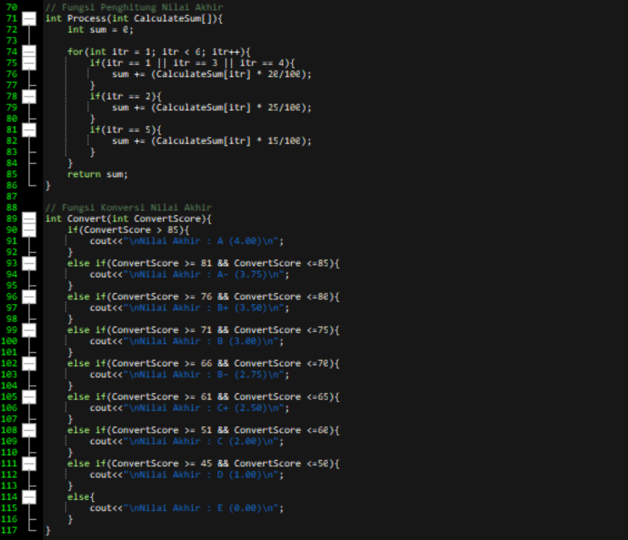

Berikut adalah detail variable yang digunakan:

**int SOA; // variable untuk ukuran array**

**int temp[5]; // variable untuk tampung nilai akhir**

**int x,y,NilaiAkhir; //Variabel untuk Loop dan Tampung Nilai Akhir**

**bool flag; // Variabel untuk Check**

**int Flag; //variable bantu untuk pengecakan boolean**

**string val; // variable temp input**

**string Str1,Str2; // variable pembanding(comparer)**

**Pembuatan fungsi**

**1.Fungsi Utama**

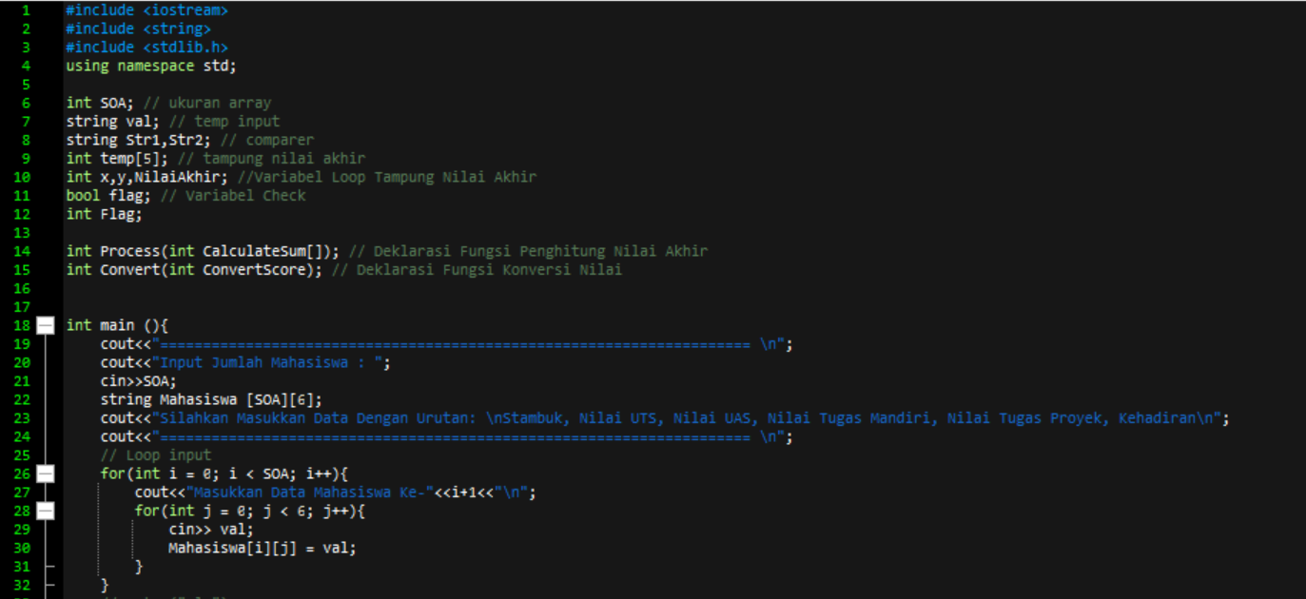

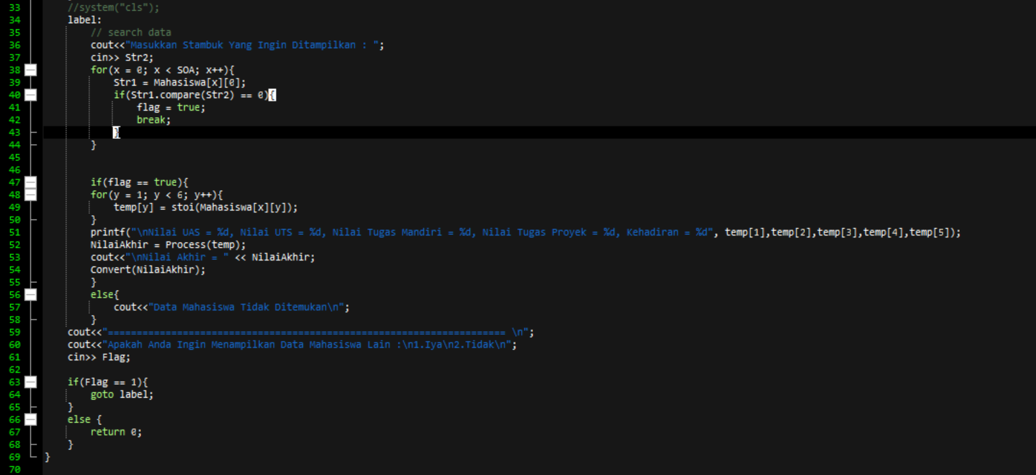

Fungsi utama akan bertugas mengesekusi semua fungsi yang telah dibuat sebelumnya sesuai dengan inputan dari variable yang tersedia.Dimana fungsi utama ini terdapat looping input, searching,Boolean untuk pengecekan,looping untuk penyimpanan nilai dan menjalankan hasil dari fungsi konversi nilai dan perhitungan nilai akhir.

**2.Fungsi Perhitungan nilai akhir**

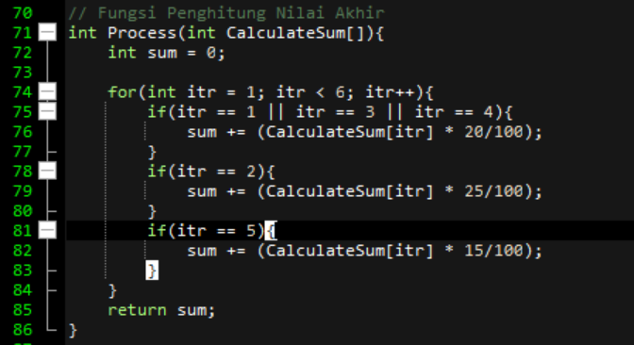

Fungsi perhitungan nilai akhir membantu fungsi utama untuk menghitung jumlah keseluruhan dari nilai uas,uts,tugas mandiri,tugas proyek, dan kehadiran.Hasil jumlah keseluruhannya menjadi nilai akhir mahasiswa

**3.Fungsi Konversi nilai akhir**

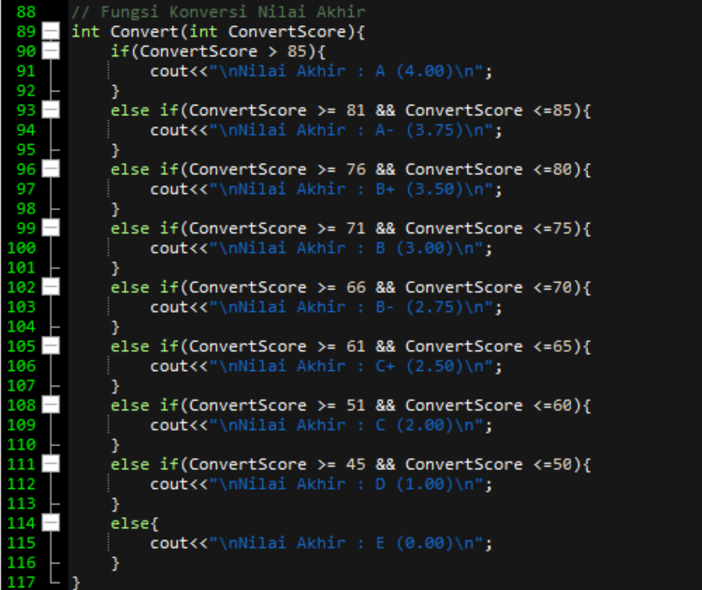

Fungsi konversi nilai akhir ini akan membantu fungsi utama untuk mengubah nilai akhir yang telah didapatkan dalam bentuk angka diubah menjadi bentuk huruf sesuai syarat perhitungan nilai yang telah kita tentukan pada program untuk setiap huruf.

**PENGUJIAN PROGRAM**

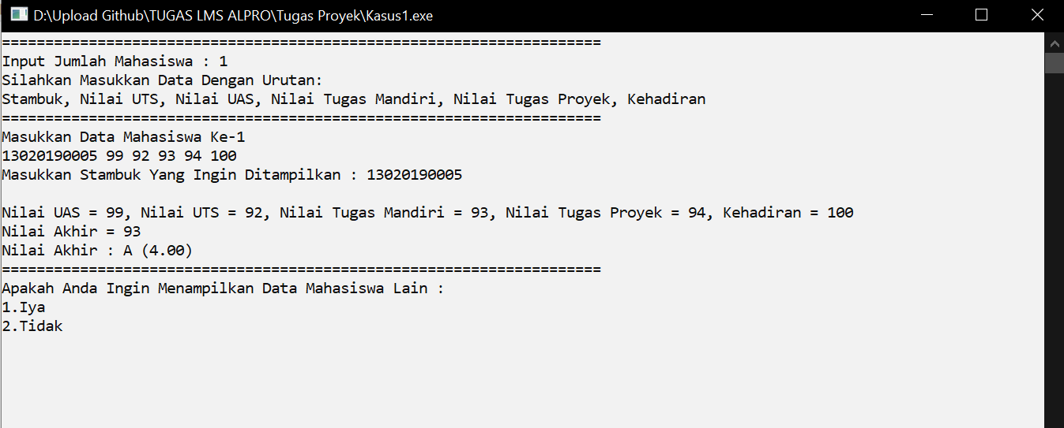

Pada bagian dibawah ini kita dapat gunakan untuk mencari data selain data yang telah kita ingin tampilkan sebelumnya ,jika terdapat maka akan tertampil ,sedangkan jika tidak maka akan tampil “Data mahasiswa tidak ditemukan “

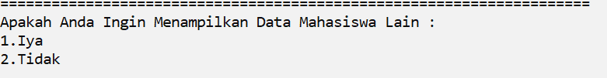



**PENUTUP**

1. **Kesimpulan**

Program perhitungan akan memerlukan ketelitian karena program c++ akan mengkompile kode barisan secara berurut dari atas, dan detail penggunaan variable dan parameter pada fungsi harus diperhatikan agar fungsi dapat digunakan sesuai dengan output yang diinginkan.

**b.Saran**

Dalam melakukan aktivitas sehari-hari akan lebih baik kita memanfaatkan teknologi yang kita miliki .Sangat banyak variasi program yang dapat kita gunakan selain program diatas sehingga tercipta program yang lebih baik.

**DAFTAR PUSTAKA**

<https://apps.fikom.umi.ac.id/lmsapps/index.php>

<https://www.w3schools.com/>

<https://www.geeksforgeeks.org/c-plus-plus/>